**【“志”美社区】五福堂社区开展“关爱健康 幸福生活”科普讲座**

  为提升社区居民健康素养，倡导科学健康的生活方式，4月25日，五福堂社区举办“关爱健康 幸福生活”主题科普讲座。本次活动吸引了社区内30余名居民积极参与，现场互动热烈，反响良好。

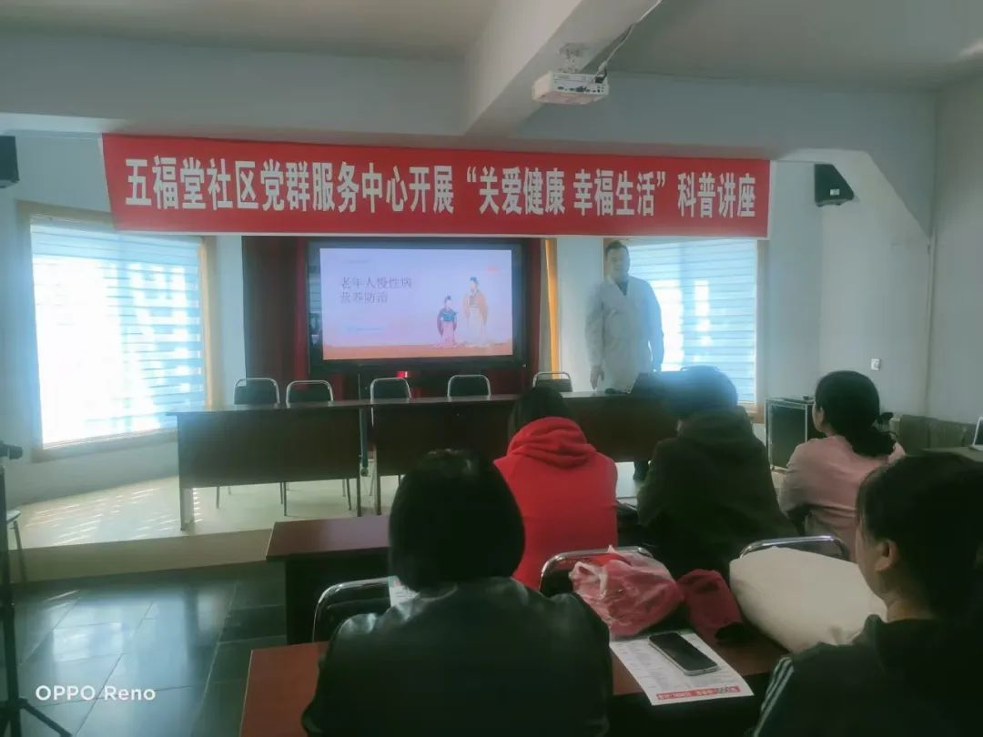

活动伊始，社区负责人陈秀荣书记发表致辞，强调健康对于家庭和社区的重要性，希望居民们能通过讲座收获实用的健康知识，将健康理念融入日常生活。

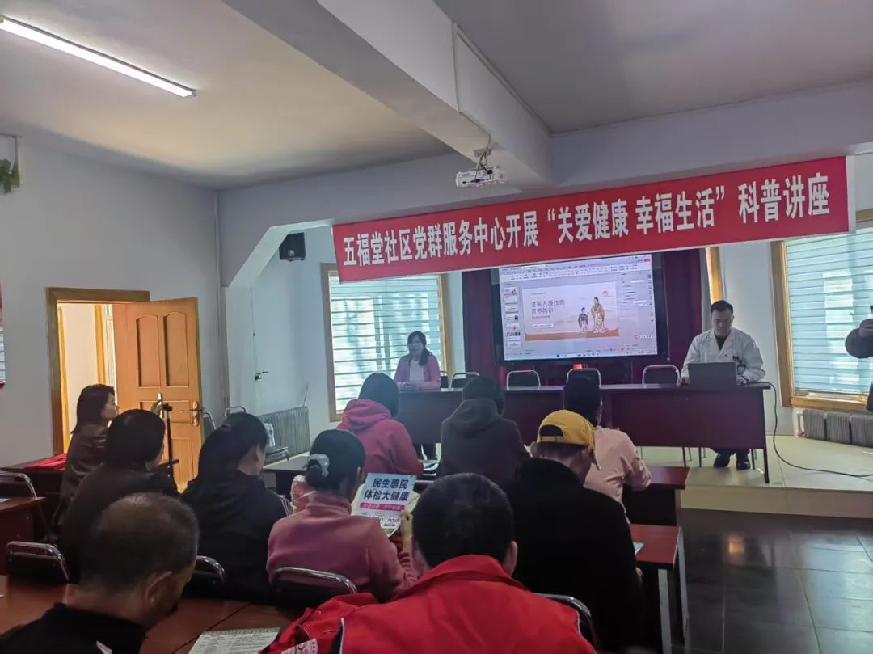

此次讲座特别邀请到奈曼民生蒙中医医院曾令涛医生，他围绕老年慢性病的营养防治进行讲解，结合生活实例，深入浅出地剖析了高血压、糖尿病、冠心病等常见慢性病的预防与控制方法，详细介绍了营养均衡的饮食搭配原则，还分享了适合不同年龄段人群的运动方式。

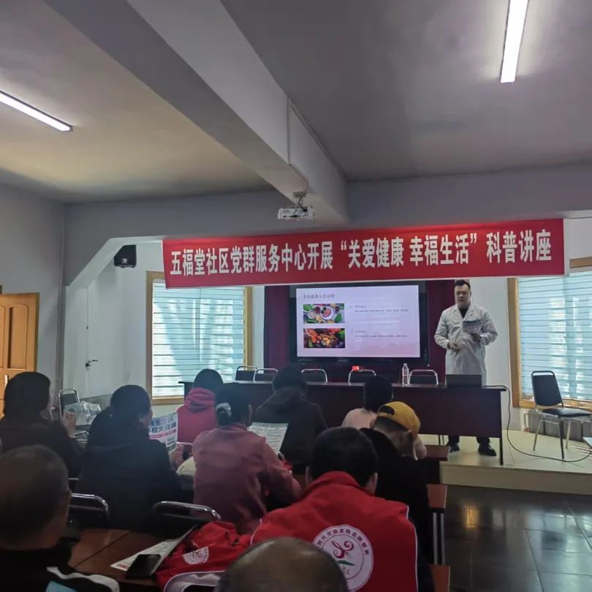

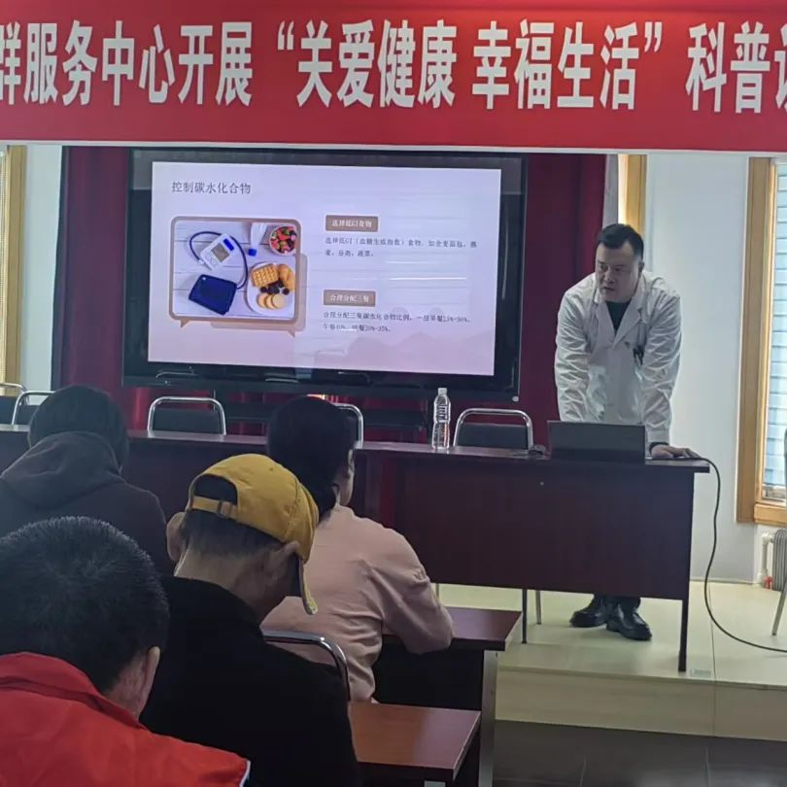

在互动环节，居民们踊跃提问，就自身存在的健康困惑与专家进行交流。专家耐心细致地逐一解答，现场气氛十分活跃。此外，医院工作人员还为居民发放了健康知识手册，方便大家后续学习。

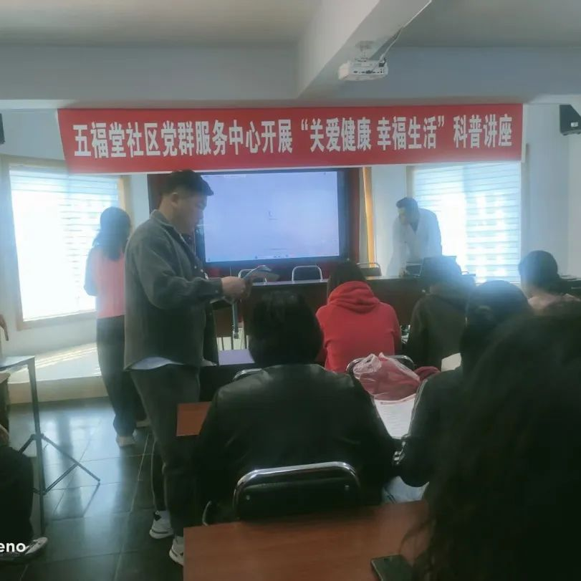

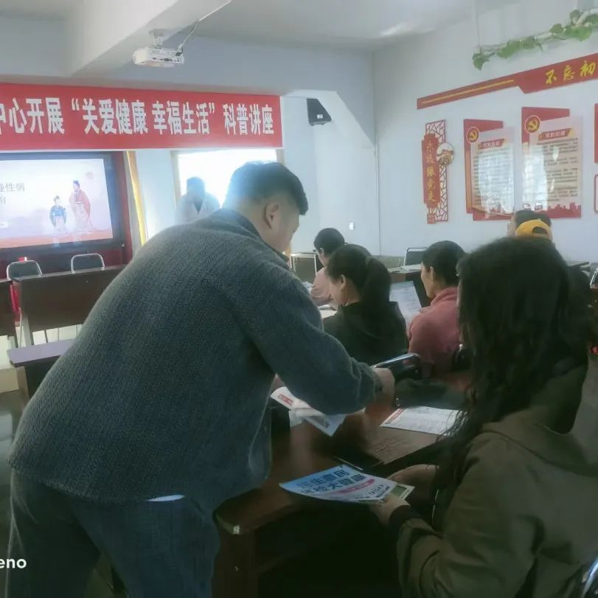

通过此次科普讲座，居民们不仅学到了丰富的健康知识，还增强了自我保健意识。大家纷纷表示，希望社区今后多举办此类活动，让更多人受益。下一步， 五福堂社区将继续秉持“关爱居民健康”的理念，开展形式多样的健康服务活动，为居民的幸福生活保驾护航，助力构建和谐健康社区。